OŠ Col
2. razred
Pouk na daljavo – Učno gradivo in navodila za učence
Učiteljica Tina Scozzai
email: tina.scozzai@guest.arnes.si

Določene učne vsebine si lahko pogledate na spodnjem spletnem naslovu:
https://www.lilibi.si/
https://interaktivne-vaje.si/02_osnova/predmeti_meni/matematika_meni_1_5.html

TOREK, 12.5. 2020
MAT: Utrjevanje
Reši naloge na UL spodaj. Če nimate tiskalnika, naloge reši v zvezek.
Račune izračunaj tako, da si nad drugi seštevanec napišeš desetice in enice (na rožičke) in potem izračunaš račun. Vedno najprej prišteješ desetice, nato enice.
Primer:

30 7

51 + 37 = 88

SLJ: Mala pisana črka p
- Zapis male pisane črke p
- Na spodnji povezavi si oglej, kako pravilno zapišemo malo pisano črko p.
(Naj ne ne moti, ker učiteljica na posnetku to počne z levo roko.)
Sledi navodilom in napiši črko p.
https://youtu.be/khaQbcPhFPY

Učencem pokažemo pravilen zapis male pisane črke p. Črko pišejo na večji list A4 po že napisani črki, pišejo s prstom po zraku, po mizi, po hrbtu, ipd. Najprej na veliko, potem na manjše.
Črka p sega v vrstico z deblom in koreninami.
Starše prosim, da otroku napišete črko p in vezave s črko p v zvezek.
Spodaj prilagam fotografijo za lažji zapis (napišite na enak način kot smo napisali pri ostalih črkah). Vrstico z zlogi naj napišejo dvakrat v zvezek.
Spremljamo delo učencev, jim svetujemo in smo pozorni na držo pisala, obliko črk,
upoštevanje potez pisanja in pravopis. Napake sproti popravimo.
Učenci prepišejo spodnje besedilo v zvezek z drevesno vrstico.
Prepiši z malimi pisanimi črkami v zvezek!
Pot, ptica, poštar, poper, pismo, pulover, Peter, Polonca, Primož
papagaj, polenta, palačinke, pikapolonica
Peter bere pismo. Pisala mu je Polona.
Primož ima papagaju Pikija.
Babica Pepca peče odlične palačinke.

ŠPO: Vaje s kolebnico

RAZGIBAVANJE
ROKE:
-krožimo z rokami naprej in nazaj, kolebnico si izmenjujejo iz roke v roko
-kolebnico držimo z obemi rokami za hrbtom in dvigujemo čim višje, ob dvigu rok stopimo na prste
-kolebnico držimo z obema rokama pred sabo in se zasukamo levo in desno.

TRUP:
-kolebnico držimo z obema rokama nad glavo in krožimo z boki,
-kolebnico držimo z obema rokama pred seboj, predklon naprej in nazaj,
-kolebnico držimo z obema rokama in krožimo z celim telesom.

NOGE:
-kroženje s koleni
-usedemo se po turško in z roko potiskamo nogo proti tlom,
-usedemo se na tla, razširimo noge, kolebnico zataknemo za eno nogo in se nagibamo naprej in nazaj, ponovimo še z drugo nogo.

PRESKAKOVANJE KOLEBNICE
Vadi preskakovanje kolebnice.

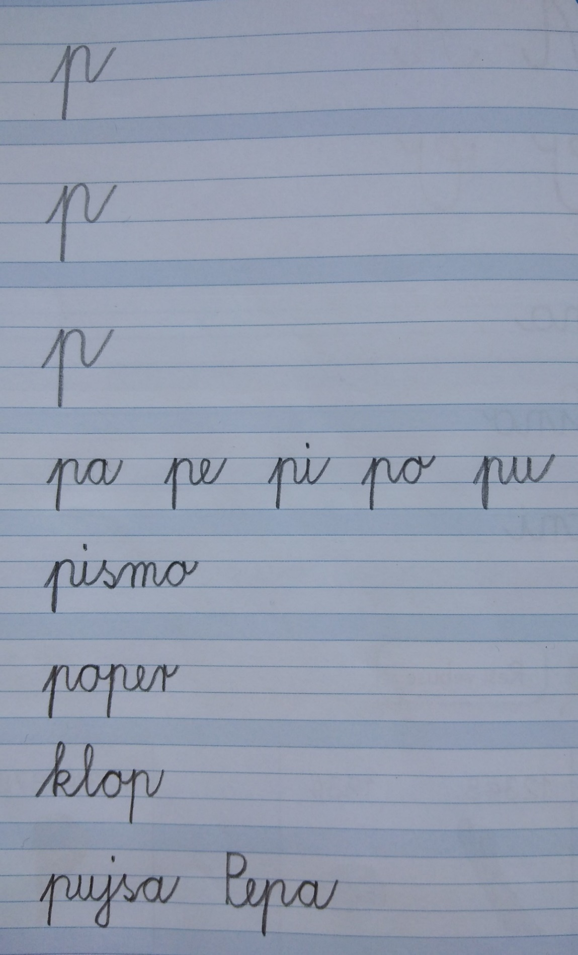

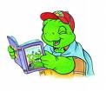

1. Izračunaj.

47 + 20 = ____ 53 + 40 = ____ 88 + 10 = ___

77 + 10 = ____ 40 + 27 = ____ 60 + 29 = ___

30 + 36 = ____ 60 + 17 = ____ 50 + 25 = ___

42 + 50 = ____ 58 + 21 = ____ 34 + 34 = ___

29 + 50 = ____ 14 + 15 = ____ 72 + 23 = ___

56 + 22 = ____ 62 + 34 = ____ 28 + 51 = ___

35 + 15 = ____ 86 + 14 = ____ 21 + 62 = ___

61 + 38 = ____ 63 + 26 = ____ 37 + 42= ___

2. Janez je imel 64 sličic. Dobil jih je še 23. Koliko sličic ima?

Račun: _________________

Odgovor: __________________________________________

